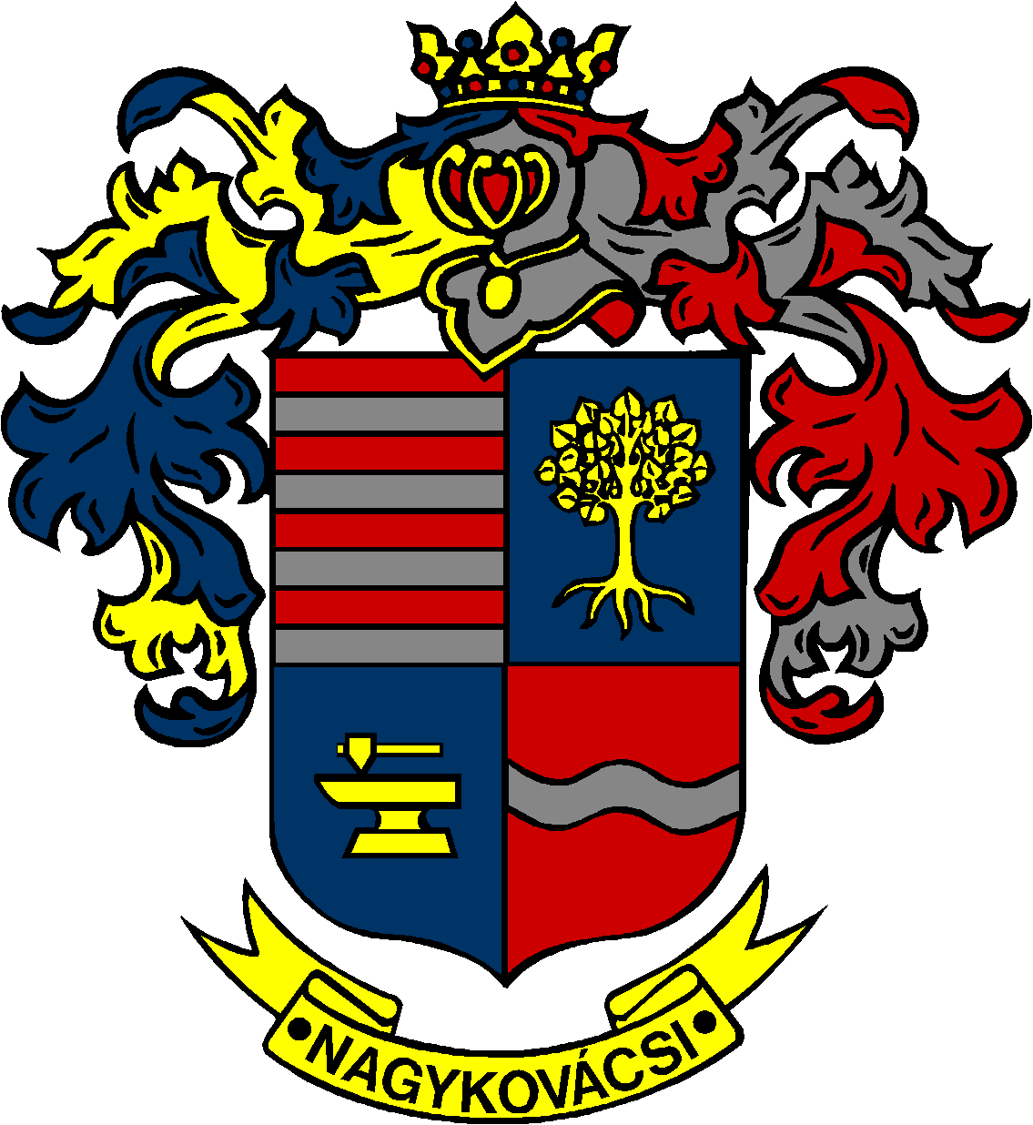

NAGYKOVÁCSI NAGYKÖZSÉG ÖNKORMÁNYZATA

ÜGYRENDI BIZOTTSÁG

ELNÖKE

MEGHÍVÓ
Nagykovácsi Nagyközség Önkormányzat
Ügyrendi bizottságának ülésére

Az ülés helye: Öregiskola Közösségi Ház és Könyvtár
Időpontja: 2021. szeptember 20. (hétfő) 16 óra 45 perc
Napirend:
Nyílt ülés:
- Nagykovácsi Nagyközség Önkormányzatának 2021. évi költségvetéséről szóló 3/2021. (II. 18.) önkormányzati rendeletének 2. sz. módosítása E – 90
Előterjesztő: Kiszelné Mohos Katalin polgármester
Előadó: Perlaki Zoltán gazdasági vezető
Tárgyalja: PB, ÜB

- Egészségügyi alapellátási körzetekről szóló rendelet módosítása E – 80
Előterjesztő: Kiszelné Mohos Katalin polgármester
Előadó: Grégerné Papp Ildikó jegyző
Tárgyalja: HB, ÜB

- Igazgatási szünetről szóló rendelet megalkotása E – 81
Előterjesztő: Kiszelné Mohos Katalin polgármester
Előadó: Grégerné Papp Ildikó jegyző
Tárgyalja: ÜB

- Döntés Farkas Szilárd rendőr főtörzsőrmester körzeti megbízott kinevezésének támogatásáról E – 82
Előterjesztő: Kiszelné Mohos Katalin polgármester
Előadó: Grégerné Papp Ildikó jegyző
Tárgyalja: ÜB

- Döntés a Nagykovácsi 0124/52, 0124/54, 0124/55 hrsz-ú földrészletek belterületbe vonásáról E – 87
Előterjesztő: Kiszelné Mohos Katalin polgármester
Előadó: Györgyi Zoltán főépítész
Tárgyalja: PB, ÜB

Zárt ülés:

- Döntés a Nagykovácsi belterület 132 hrsz. alatt nyilvántartott ingatlan tulajdonosainak egyezségi ajánlatáról E – 86
Előterjesztő: Kiszelné Mohos Katalin polgármester
Előadó: dr. Halmosi-Rokaj Odett aljegyző
Tárgyalja: ÜB

Nagykovácsi, 2021. szeptember 16.

Tegzes Endre sk.
bizottsági elnök

